1. 艺术品定制网站用户版：

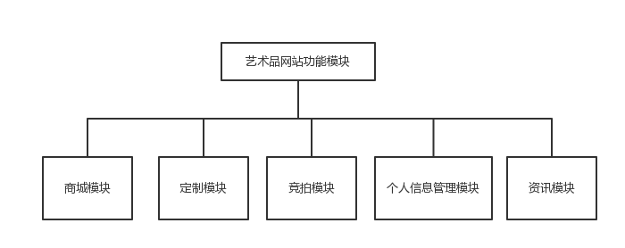

图表 1艺术品网站功能模块

1. 艺术品定制模块

买家可先与艺术家进行线下沟通交流，之后先提交定制信息（信息中包含个人电话、邮件等有效联系方式），艺术家收到定制消息后，双方确认清楚后，用户需要先支付定金，艺术家交付最终成品并得到用户确认后，用户支付尾款。

1. 艺术品拍卖模块

卖家参与拍卖艺术品时，需卖家先确认是否接受第二高价竞拍等拍卖信息；买家要参与竞拍，需要提前支付保证金。在竞拍的时间段内，买家可以看到每次的出价从而调整自己的价格。竞拍结束后，最终竞价结果会反馈给所有竞拍的买家，对于没有竞拍得到艺术品的买家，网站会将保证金退还到买家账户中。若最终拍到艺术品的买家取消对该商品的购买，则不退还该买家的保证金。

1. 在线商城模块

买家可以在“在线商城”上查看、挑选艺术品成品，可以选择商品并预先支付，本艺术品定制网站会提供艺术品送货上门的服务。如果买家对购买的艺术品不满意，可以填写退货单，本艺术品定制网站会根据退货原因和艺术品破损情况处理退货单。

1. 资讯模块

用户可查看网站的介绍，定制、拍卖、商城的艺术品的相关信息，艺术家的相关介绍，以及网站的新闻资讯、广告。

1. 信息管理模块

用户可以注册、登陆网站，查看管理个人相关的订单（包括定制、商城购买、拍卖的订单），管理拍卖信息，咨询投诉等;艺术家可以管理个人信息，上传头像，上传艺术作品，管理拍卖信息等操作。

1. 艺术品定制网站后

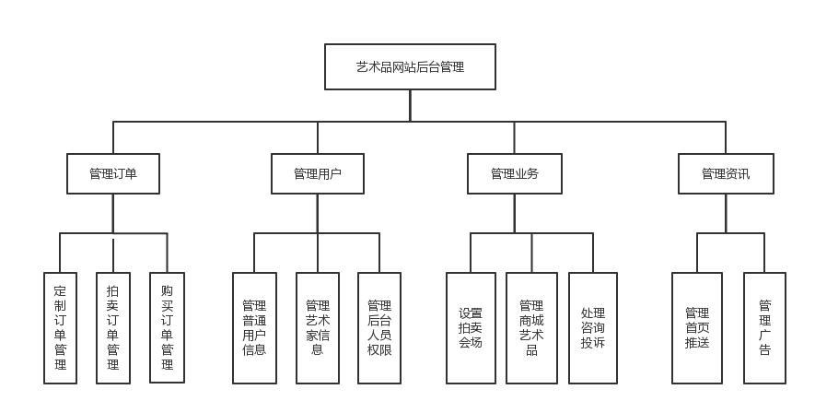

图表 2艺术品网站后台管理功能模块

1. 用户管理模块：对于用户、艺术家的信息管理，对后台人员的权限管理。不同权限的后台管理人员登陆之后界面的内容会不同，根据权限来设置。
2. 订单管理模块：定制、拍卖、商城的订单的查看以及管理，以及售后管理。
3. 业务管理模块：管理人员可在拍卖之前设置拍卖会场；对于在线商城艺术成品的管理，包括根据专家意见修改估价，增加、修改商品的信息等；处理咨询投诉，后台管理人员可以与买家线上进行沟通，解决买家的问题，对买家的个人信息、订单等都可进行操作。
4. 资讯管理模块：支持不同的内容板块，支持采编人员采编图文和视频内容的资讯信息，支持主编审核资讯的内容，可设置资讯上线和下线的时间，以及上线位置，可根据上下线时间和位置计算资讯的费用。支持广告功能，可根据时间和位置设置广告的收费。同样支持广告的采编和审核流程。